Thứ Năm, ngày 6 tháng 3 năm 2025
KẾ HOẠCH DẠY HỌC
Tiếng Việt: Tiết: 248

BÀI 25: THẾ GIỚI RỪNG XANH

BÀI VIẾT 2: VIẾT VỀ ĐỒ CHƠI HÌNH MỘT LOÀI VẬT
1.Yêu cầu cần đạt:
- Dựa vào những gì đã quan sát được, nghe được, những gì đã học hỏi từ tiết học trước, HS viết được một đoạn văn rõ ràng, trôi chảy về đồ vật, đồ chơi hình loài vật (hoặc tranh ảnh loài vật). Trang trí đoạn viết bằng hoa lá, tranh tự vẽ, tranh cắt dán loài vật đó.
- Đoạn viết thể hiện tình cảm yêu quý và ý thức bảo vệ các loài động vật.
Năng lực
- Năng lực chung: Biết cùng các bạn thảo luận nhóm; hợp tác tìm hiểu bài.
- Năng lực riêng: Có ý thức thẩm mĩ viết và trình bày văn bản.
Phẩm chất : Yêu quý và có ý thức bảo vệ các loài động vật.
2.1. Giáo viên: SGK, tranh ảnh
2.2. Đối với học sinh: SGK, VBT
3. Các hoạt động dạy học chủ yếu:
Hoạt động tổ chức, hướng dẫn của GV | Hoạt động học tập của HS
HOẠT ĐỘNG MỞ ĐẦU
a. Mục tiêu: Tạo tâm thế hứng thú cho HS và từng bước làm quen bài học.  b. Cách thức tiến hành:  - GV giới thiệu bài học: | - HS lắng nghe, tiếp thu.
HOẠT ĐỘNG HÌNH THÀNH KIẾN THỨC
Hoạt động 1: Viết 4 -5 câu về đồ vật, đồ chơi hình một loài vật (hoặc tranh ảnh loài vật). Đặt tên cho đoạn văn  a. Mục đích: Viết 4 -5 câu về đồ vật, đồ chơi hình một loài vật (hoặc tranh ảnh loài vật). Đặt tên cho đoạn văn.  b. Cách tiến hành:  * Chuẩn bị  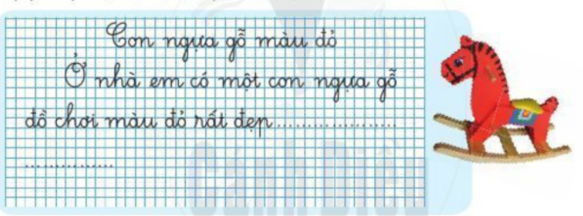  - GV mời 1 HS đọc yêu của bài tập; đọc mẫu viết về con ngựa gỗ chưa đầy đủ trong SGK: Dựa vào những điều đã quan sát và trao đổi với bạn ở tiết học trước, hãy viết 4 -5 câu về đồ vật, đồ chơi hình một loài vật (hoặc tranh ảnh loài vật). Đặt tên cho đoạn văn của em.  - GV khuyến khích HS viết nhiều hơn 5 câu; cố gắng trang trí đoạn viết bằng hoa lá, tranh con vật em cắt dán hoặc tự vẽ; đặt tên cho đoạn viết.  - GV mời 1 HS làm mẫu: Nói em chọn viết về đồ vật, đồ chơi hình con vật (hoặc tranh ảnh con vật) nào. Nói lại những gì em đã quan sát và ghi chép về loài vật đó ở tiết học trước.  * GV yêu cầu HS viết đoạn văn vào Vở bài tập, trang trí đoạn viết.  - GV yêu cầu HS tiếp nối nhau đọc đoạn viết.  - GV có chiếu đoạn viết của một vài HS lên bảng lớp cho cả lớp nhận xét. GV chữa bài (về chính tả, từ, câu), nhận xét về trình bày, trang trí; khen ngợi những đoạn viết hay trang trí và trình bày đẹp).  - GV thu một số bài của HS chấm- chữa. | - HS đọc yêu cầu câu hỏi.  - HS làm mẫu:  - HS viết và đọc đoạn viết.  - HS quan sát, lắng nghe, tự chữa bài của mình.
HOẠT ĐỘNG CỦNG CỐ VÀ NỐI TIẾP
- Tiết học hôm nay cho em biết thêm về điều gì?  - GV nhắc HS chuẩn bị cho tiết học sau | - Chia sẻ sau tiết học  - Hs lắng nghe
*Điều chỉnh sau bài dạy: …………………………………………………………………………………………………………………………………………………………………………

